Список багов мобильной версии сайта

<https://cityforall.000webhostapp.com/>

1. Не помещается текст в слайдере “… ВЗАИМОДЕЙСТВИИ…”.



2.Не помещается текст в слайдере “ОТНОСИТЕСЬ К МАЛОПОДВИЖНОЙ…”



3.Не помещается текст в слайдере “...ЖИЗНЕННУЮ…”



4.Не помещается текст в форме заказа няни “ФИО родителя (законного представителя)”

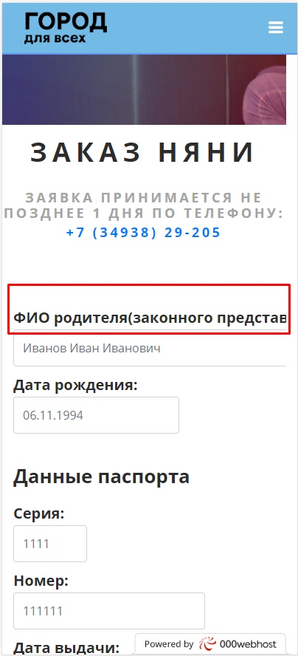

5. Не помещается текст над формой заказа такси (… ПЕНСИОНЕРОВ)

